Как кастомизировать admin Django?

1. Для начала необходимо в корневой директории проекта создать папку «templates», а также в ней папку «admin».
2. После этого необходимо определить какие именно шаблоны следует переопределить.

Все шаблоны, которые использует Django находятся по следующему пути:

C:\Users\User_name\miniconda3\envs\Project_name\Lib\site-packages\

django\contrib\admin\templates\admin

Ознакомиться с переопределяемыми шаблонами можно по ссылке:

https://docs.djangoproject.com/en/4.1/ref/contrib/admin/#templates-which-may-be-overridden-per-app-or-model

1. Следующим шагом обозначим использование кастомного шаблона в проекте. Для этого в файле «settings.py» в папке проекта в коллекции «templates» в атрибуте «DIRS» явно указываем на использование кастомных шаблонов:

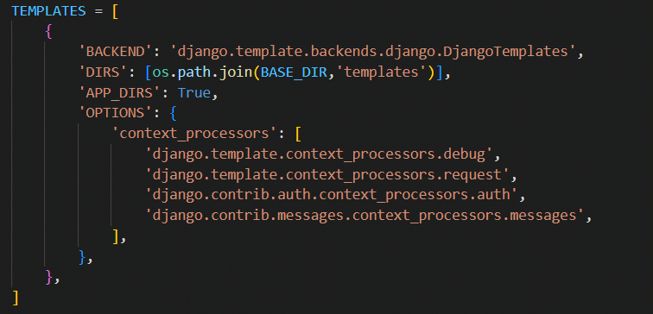

Рисунок 1 – Объявление о использовании кастомных шаблонов

'DIRS': [os.path.join(BASE_DIR,'templates')],

1. Далее копируем шаблоны, которые собираемся переопределить (выбранные в шаге 2)

В следующую папку: (созданную в шаге 1)

Корневая папка проекта/templates/admin/

После этого переопределяем шаблоны, скопированные в папку с проектом и сохраняем внесенные изменения.

Например, в шаблон «base.html» добавляем кнопку «Импортировать выбор» ссылающуюся на адрес изменения выборов студентов и сохраняем изменения. После этого получаем результат:

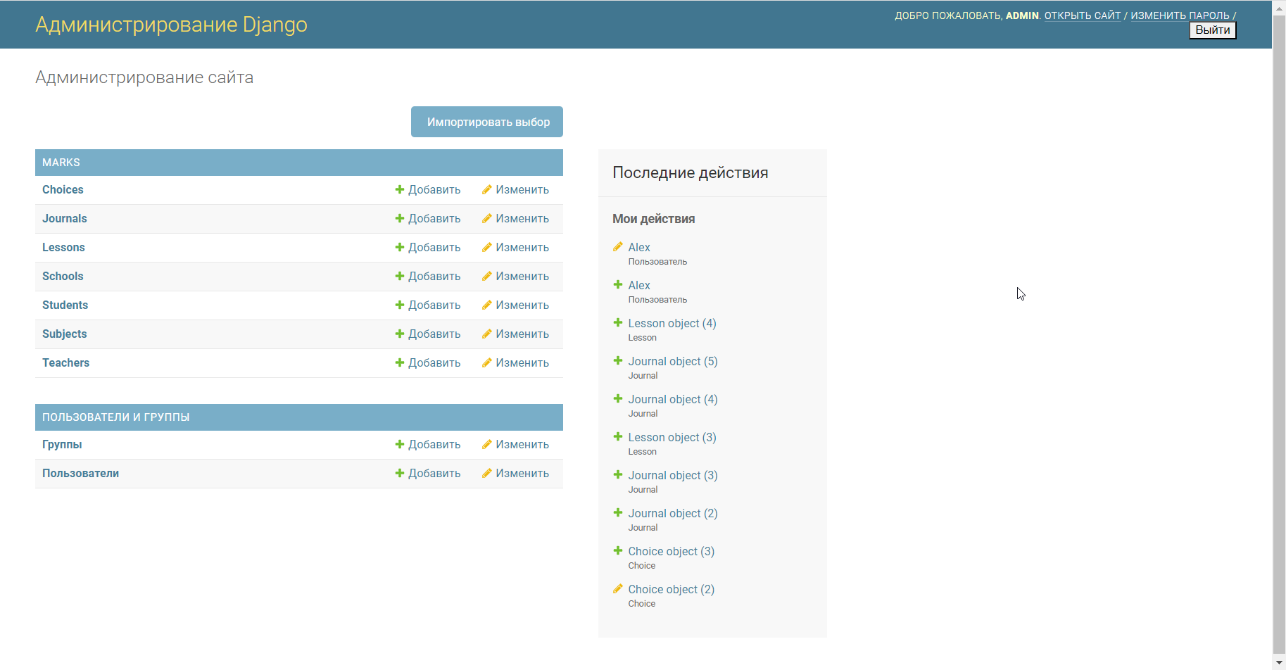

Рисунок 2 –Результат добавления кнопки «Импортировать выбор»

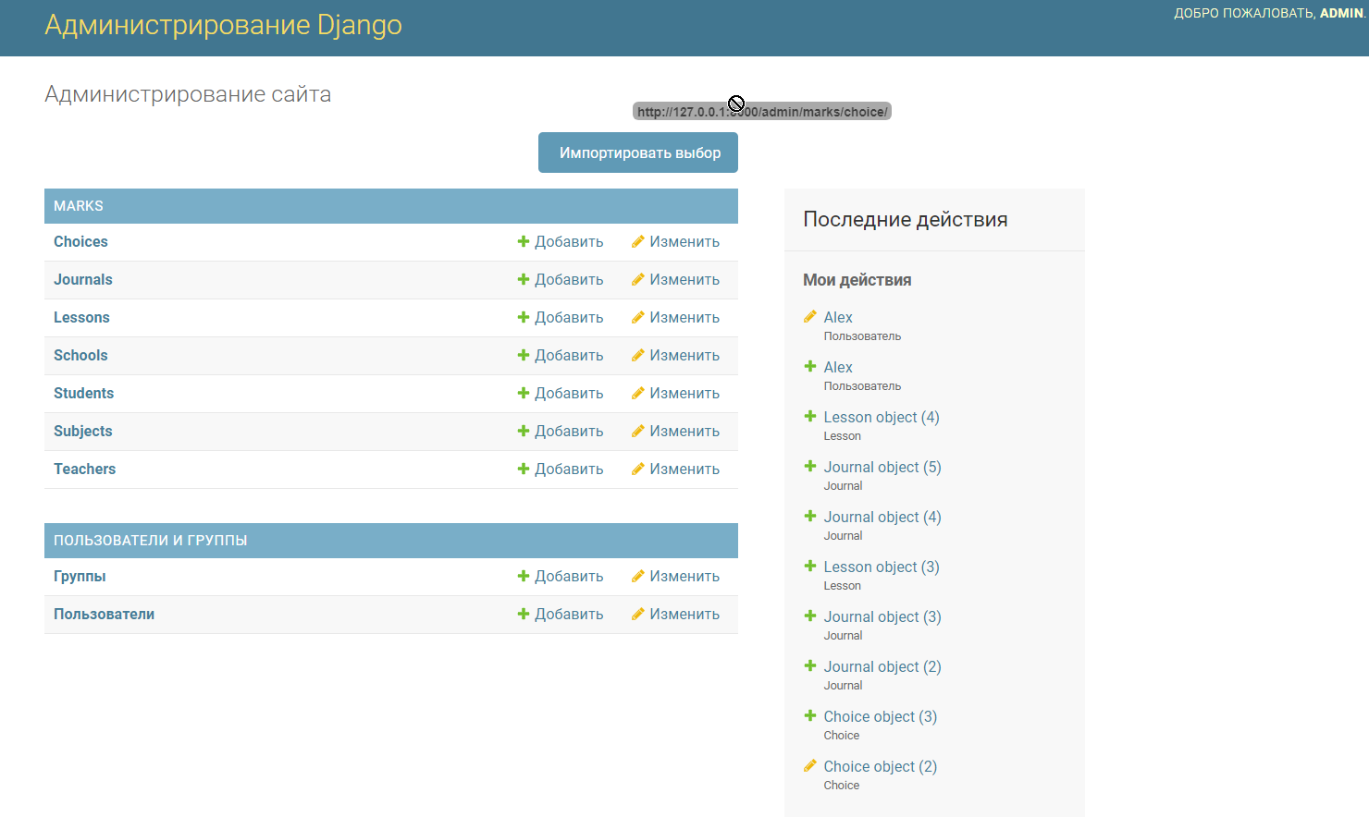

Рисунок 3 – Событие нажатия на кнопку «Импортировать выбор»

Полезные источники:

1. Документация по django admin https://docs.djangoproject.com/en/4.1/ref/ contrib/admin/#templates-which-may-be-overridden-per-app-or-model
2. Тонкая кастомизация admin панели django https://www.youtube.com /watch?v=6jyl85q6yRs&ab_channel=selfedu

{% load i18n static %}<!DOCTYPE html>

{% get_current_language as LANGUAGE_CODE %}{% get_current_language_bidi as LANGUAGE_BIDI %}

<html lang="{{ LANGUAGE_CODE|default:"en-us" }}" dir="{{ LANGUAGE_BIDI|yesno:'rtl,ltr,auto' }}">

<head>

<title>{% block title %}{% endblock %}</title>

<link rel="stylesheet" href="{% block stylesheet %}{% static "admin/css/base.css" %}{% endblock %}">

{% block dark-mode-vars %}

<link rel="stylesheet" href="{% static "admin/css/dark_mode.css" %}">

{% endblock %}

{% if not is_popup and is_nav_sidebar_enabled %}

<link rel="stylesheet" href="{% static "admin/css/nav_sidebar.css" %}">

<script src="{% static 'admin/js/nav_sidebar.js' %}" defer></script>

{% endif %}

{% block extrastyle %}{% endblock %}

{% if LANGUAGE_BIDI %}<link rel="stylesheet" href="{% block stylesheet_rtl %}{% static "admin/css/rtl.css" %}{% endblock %}">{% endif %}

{% block extrahead %}{% endblock %}

{% block responsive %}

<meta name="viewport" content="user-scalable=no, width=device-width, initial-scale=1.0, maximum-scale=1.0">

<link rel="stylesheet" href="{% static "admin/css/responsive.css" %}">

{% if LANGUAGE_BIDI %}<link rel="stylesheet" href="{% static "admin/css/responsive_rtl.css" %}">{% endif %}

{% endblock %}

{% block blockbots %}<meta name="robots" content="NONE,NOARCHIVE">{% endblock %}

</head>

<body class="{% if is_popup %}popup {% endif %}{% block bodyclass %}{% endblock %}"

data-admin-utc-offset="{% now "Z" %}">

<!-- Container -->

<div id="container">

{% if not is_popup %}

<!-- Header -->

{% block header %}

<div id="header">

<div id="branding">

{% block branding %}{% endblock %}

</div>

{% block usertools %}

{% if has_permission %}

<div id="user-tools">

{% block welcome-msg %}

{% translate 'Welcome,' %}

<strong>{% firstof user.get_short_name user.get_username %}</strong>.

{% endblock %}

{% block userlinks %}

{% if site_url %}

<a href="{{ site_url }}">{% translate 'View site' %}</a> /

{% endif %}

{% if user.is_active and user.is_staff %}

{% url 'django-admindocs-docroot' as docsroot %}

{% if docsroot %}

<a href="{{ docsroot }}">{% translate 'Documentation' %}</a> /

{% endif %}

{% endif %}

{% if user.has_usable_password %}

<a href="{% url 'admin:password_change' %}">{% translate 'Change password' %}</a> /

{% endif %}

<form id="logout-form" method="post" action="{% url 'admin:logout' %}">

{% csrf_token %}

<button type="submit">{% translate 'Log out' %}</button>

</form>

{% endblock %}

</div>

{% endif %}

{% endblock %}

{% block nav-global %}{% endblock %}

</div>

{% endblock %}

<!-- END Header -->

{% block breadcrumbs %}

<div class="breadcrumbs">

<a href="{% url 'admin:index' %}">{% translate 'Home' %}</a>

{% if title %} &rsaquo; {{ title }}{% endif %}

</div>

{% endblock %}

{% endif %}

<div class="main" id="main">

{% if not is_popup and is_nav_sidebar_enabled %}

{% block nav-sidebar %}

{% include "admin/nav_sidebar.html" %}

{% endblock %}

{% endif %}

<div class="content">

{% block messages %}

{% if messages %}

<ul class="messagelist">{% for message in messages %}

<li{% if message.tags %} class="{{ message.tags }}"{% endif %}>{{ message|capfirst }}</li>

{% endfor %}</ul>

{% endif %}

{% endblock messages %}

<!-- Content -->

<div id="content" class="{% block coltype %}colM{% endblock %}">

{% block pretitle %}{% endblock %}

{% block content_title %}{% if title %}<h1>{{ title }}</h1>

<p align="right"><a href="http://127.0.0.1:8000/admin/marks/choice/">

<input type="button" value=" Импортировать выбор"></a>

</p>

{% endif %}{% endblock %}

{% block content_subtitle %}{% if subtitle %}<h2>{{ subtitle }}</h2>{% endif %}{% endblock %}

{% block content %}

{% block object-tools %}{% endblock %}

{{ content }}

{% endblock %}

{% block sidebar %}{% endblock %}

<br class="clear">

</div>

<!-- END Content -->

{% block footer %}<div id="footer"></div>{% endblock %}

</div>

</div>

</div>

<!-- END Container -->

</body>

</html>